Тур на Фиджи: Фиджи - Самоа
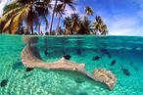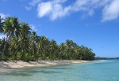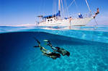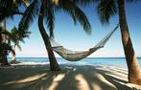

Краткое описание маршрута:

День 1. Прибытие на Фиджи. Трансфер на курорт.

День1-5. Отдых на курорте Intercontinental Fiji Golf Resort & Spa, Viti Levu

День 5. Трансфер в аэропорт. Вылет на SAMOA / Прибытие на SAMOA. Трансфер на курорт.

День 5-11. Отдых в Aggie Grey’s Lagoon Beach Resort & Spa

День 11. Трансфер в аэропорт . Вылет на Фиджи. Окончание тура.

Стоимость Тура в USD на двоих 5350
Заезды осуществляются Круглый год!

В стоимость тура включено:
- перелет Фиджи – Самоа – Фиджи;
ФИДЖИ
- трансферы;
- завтрак Island Breakfast (Фиджи);
- 4 ночи проживания (Фиджи).
САМОА
- трансферы;
- проживание – 5 ночей (Самоа);
- полный завтрак – буфет.

В стоимость тура не включено:
- международный перелет;
- мед.страховка.

Проживание:
Курорт 4-5*
FIJI, Viti Levu Intercontinental Fiji Golf Resort & Spa, Viti Levu
САМОА Aggie Grey’s Lagoon Beach Resort & Spa

Intercontinental Fiji Golf Resort & Spa - расположен на живописном пляже Natadola Beach главного острова государства Viti Levu.
Насладитесь атмосферой настоящих Фиджи с белоснежными песочными пляжами, окаймленными пальмами. Прекрасные места для плавания или для плавания с трубкой – подводный мир Фиджи просто неописуем.
С территории курорта открывается захватывающий вид бухты Natadola и экзотических садов. Территория соединяется тростниковым паровозиком. Курорт находится в 40 минутах езды от аэропорта. Множество культурных и рекреационных достопримечательностей также находятся неподалеку.

